Adaptation des programmes pour l’Histoire des arts : exemples de ressources
PAYS  CUBA | Art de l’espace  Architecture et jardins | Art du quotidien  Objets d’art et d’artisanat, bijoux, mobilier…. | Arts visuels  Peinture, sculpture, photo, cinéma | En option :  Arts du spectacle vivant : théâtre, danses traditionnelles, spectacle de rue…..
La période pré-colombienne
Les peuples indiens

La colonisation  (XVI- XVIII) | Place de la cathédrale  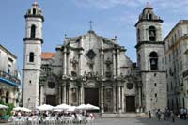  Le capitole  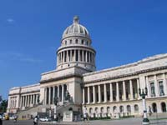 | Cimetière C Colomb | Museo nacional de bella Artes
XIX eme

XXème  Jusqu’à aujourd’hui |  |  | Art primitif contemporain : ARCONCHEGA artiste  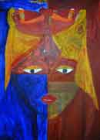  Destination Cuba  Manuel Hernandez VALDEZ  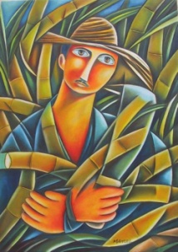  carnero | Musique et Salsa  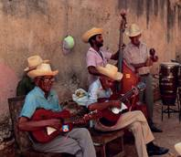
Fondée en 1514, La havane est inscrite au patrimoine mondial de l’humanité

